

Dream Holiday Apartments
Равда

Апарт-отель Dream Holiday закрытого типа, расположен в поселке Равда, в 5км. к югу от Солнечного Берега. Он расположен всего в 20м. от моря и в 100 метрах от центральной торговой улицы.
Здание состоит из трех корпусов в каждом корпусе есть лифт. Общее количество номеров составляет 87, в том числе 16 студий, 43 однокомнатных апартаментов и 28 двухкомнатных апартаментов. Все студии и апартаменты имеют ванную комнату с душевой кабиной, а двухкомнатном апартаменте есть и вторая ванная комната с ванной. Во всех помещениях - кухонная зона с раковиной, плита с двумя керамическими конфорками и духовкой, посуда и холодильник, пластиковые столы и стулья на балконах, индивидуальный подогрев воды (бойлер), на полу плита, индивидуальный кондиционер, телефон, кабельное телевидение (один телевизор в каждой спальне и один в гостиной).
В комплексе есть 12-часовая рецепция, 24-часа охрана, видеонаблюдение, парковка, бар- бассейн, бассейн для взрослых и детей с лежаками и зонтиками.
За доп.плату: Интернет, услуги прачечной, глажка, сейф(6лв.в день), детская кроватка( 6лв. в день).

STUDIO - STANDARD - min 2; max 2+1 or 3 adt- одно помещение, кондиционер, телевизор, двуспальный диван-кровать и кресло, кухня с холодильником, духовкой, плитой, электрическим чайником, тостером, посудой и столовыми приборами на четверых, туалет, душвая кабина, балкон с пластиковой градинской мебелью.
1 BR APARTMENT - STANDARD - min 2; max 3+1 or 4 adt- кондиционер, телевизор, дневная с двуспальной диван-кроватью и креслом, спальня с двуспальной кроватью, кухня с холодильником, электрочайником, тостером, посудой и столовыми приборами на четверых, туалет, душвая кабина, балкон с пластиковой градинской мебелью.
2 BR APARTMENT - STANDARD - min 4; max 5+1 or 6 adt - кондиционер, телевизор, дневная с двуспальной диван-кроватью и креслом, одна спальня с двумя односпальными кроватями и одна спальня с двуспальной кроватью, кухня с холодильником, духовкой, электрическим чайником, тостером, посудой на шесть человек, 2 ванные комнаты (одна с душвой кабиной, а вторая с ванной), балкон с пластиковой градинской мебелью.

Территория
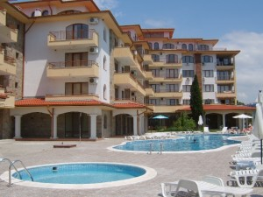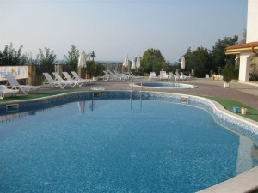
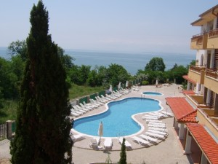

Ванная комната
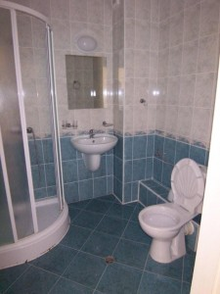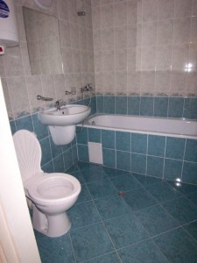
Дневная
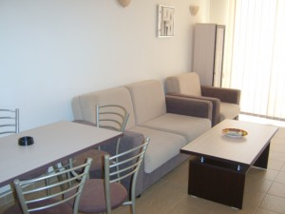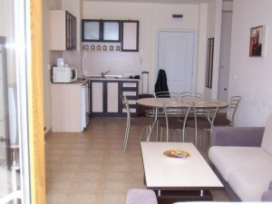

Кухонный уголок
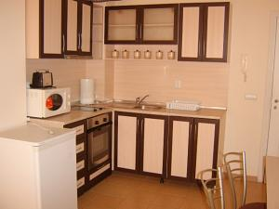
Спальня
